文档编号：<坦克迷宫>

<坦克迷宫>
游戏原型设计

作者：曹金发

日期：2022.12.12

目录
1、引言 3
1.1 编写目的 3
1.2 读者对象 3
1.3 软件项目概述 3
1.4 参考原型 4
2、项目设计约束 4
2.1 软件设计目标和原则 4
2.2 软件设计的约束和限制 4
3、项目设计 5
3.1 软件体系结构设计 5
3.2 用户界面设计 5
3.3 用例设计 6
3.4 类设计（主要）以及开发步骤 7

1、引言

1.1 编写目的
本文档的编写目的
本项目以制作完整的单人坦克迷宫闯关游戏为例，详细介绍了单机游戏的绝大部分开发过程。相信通过本文档，读者能掌握unity的大部分开发知识，以及为相关游戏从业者提供开发思路和为游戏扩展性扩展提供便捷和接口。

1.2 读者对象
本文档可能的读者对象
游戏开发爱好者：想要自己制作一款游戏的人，或者想为相关游戏开发扩展性功能的开发者可以结合文档的思路和项目来参考。
想要深入了解游戏机制和创意的玩家。

1.3 软件项目概述
面向人群：项目针对人群是25岁及以下的玩家，但是游戏的简单和快速性使它同样适合工作间隙的休闲娱乐
开发作者：许昌学院：数媒专业——曹金发
软件项目的大致需求描述：
功能：
简单的战斗系统使玩家快速上手感受游戏乐趣。
独特的奖励机制，满足玩家的探索欲。
精益求精的战斗目标，玩家不断优化游戏思路和操作取得更好成绩，
精致的场景布局，让玩家初次游玩时被关卡和场景吸引。
俯视角卡通画风场景和建模。
玩家希望获取爽快简单的战斗体验。较强的AI交互。
及时的奖励机制和场景音效。
实现不同分辨率下显示的自适应分辨率。
以及精益求精的不断提升和排行榜排名。
性能：
终端用户希望自己的操作越快越好；
运维人员追求系统整体的容量和稳定；
开发人员希望高质量代码和逻辑实现性能的提升。

1.4 参考原型
参考红白机坦克大战进行的俯视角优化和升级。
不仅有原来的敌方坦克AI，还增加了固定位置的炮塔。
将红白机坦克大战融合迷宫来设计地图。
添加了多种坦克武器和奖励物品来帮助玩家提高属性。
红白机坦克大战。
传统像素游戏的细化和3d化
迷宫解密游戏。

2、项目设计约束

2.1 软件设计目标和原则
满足用户娱乐需求，产品质量尽量高，产品的扩展性较高，产品的维护性尽量好，产品的设计方式应低耦合高内聚等
开闭原则：指的是一个模块对于扩展应是开放的，而对于修改应是封闭的。这条原则是面向对象思想的最高境界。
最少知道原则：指一个对象应该对其他对象保持最少的了解，尽量降低类与类之间的耦合。
里氏替换原则：指任何出现父类的地方，都应能使用子类对其进行无条件的替换，即当使用子类对其父类进行替换时，该组件仍像替换前一样正常工作

2.2 软件设计的约束和限制
运行环境要求：win7/10系统
外设：鼠标，键盘等
开发语言：C#
开发工具：Unity+VS2019+3dsMax+PS等相关软件
容量和性能：存储空间不小于100mb，内存空间不小于4GB

3、项目设计

3.1 软件体系结构设计
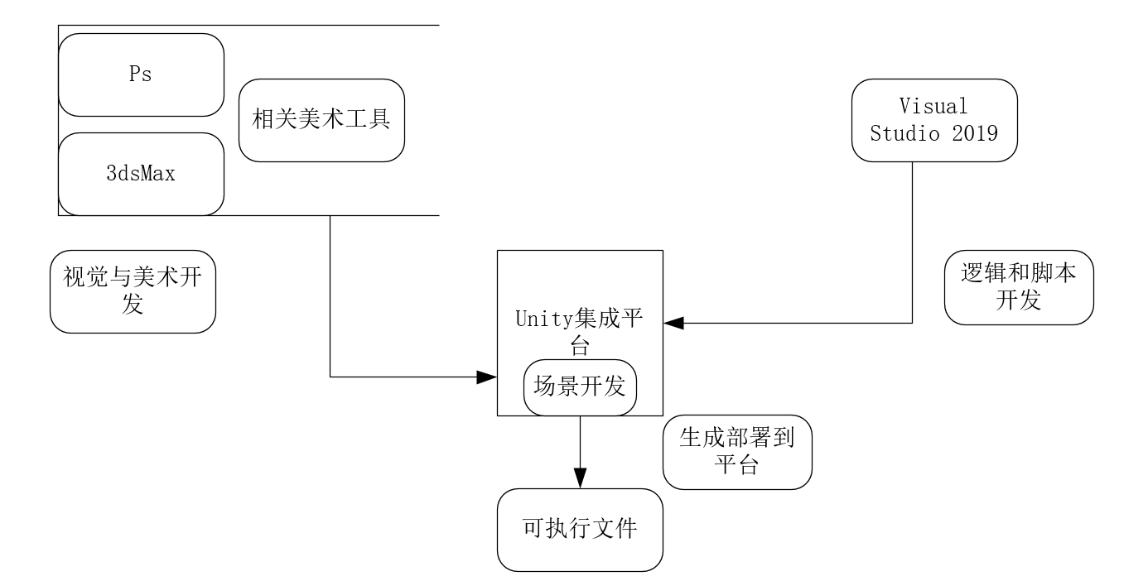

3.2 用户界面设计
设计类图
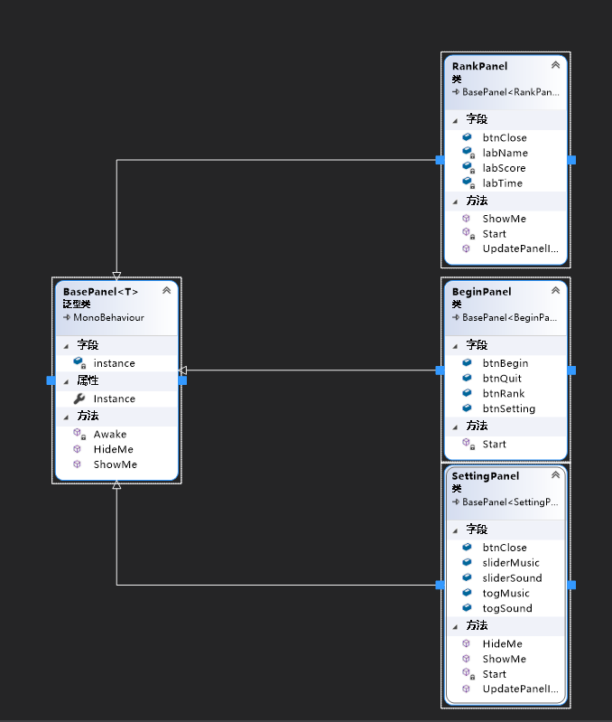
顺序图
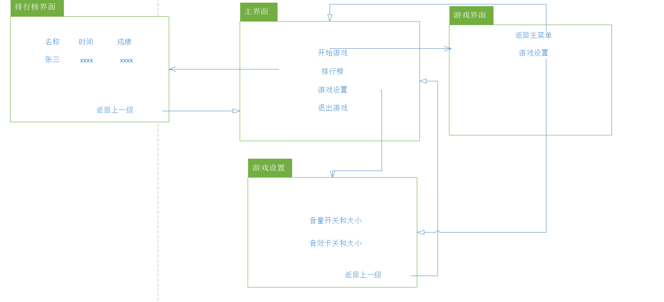

3.3 用例设计
设计模型
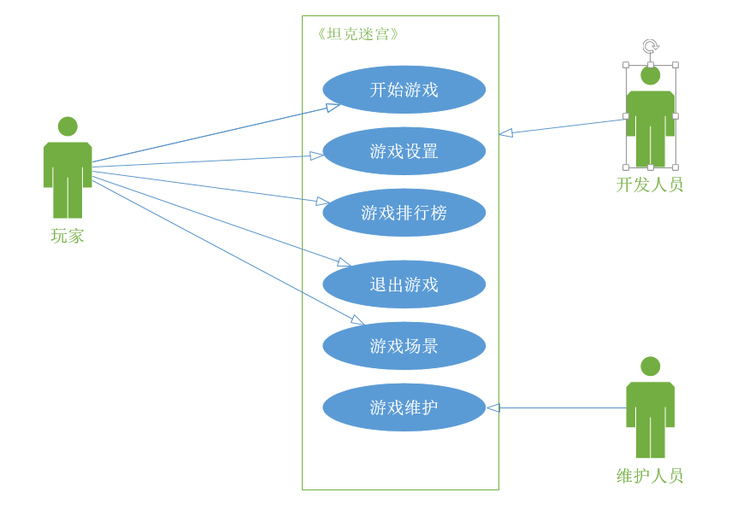
顺序图：
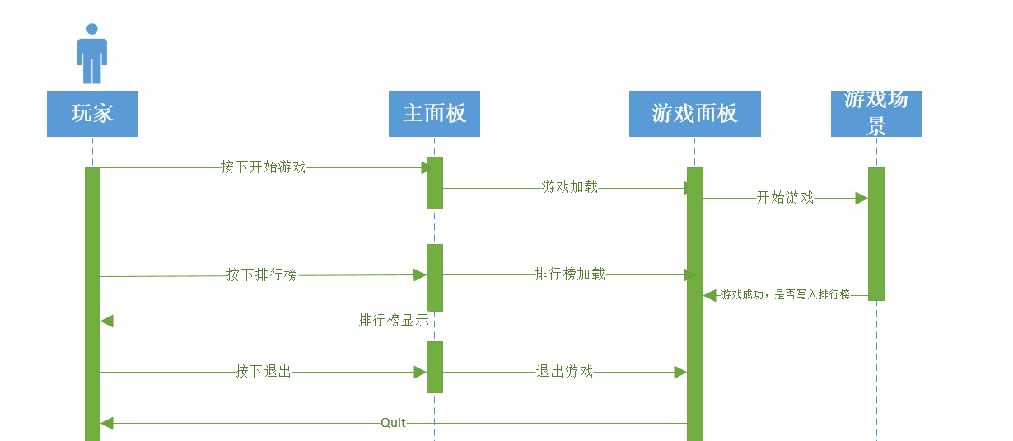
设计类图：
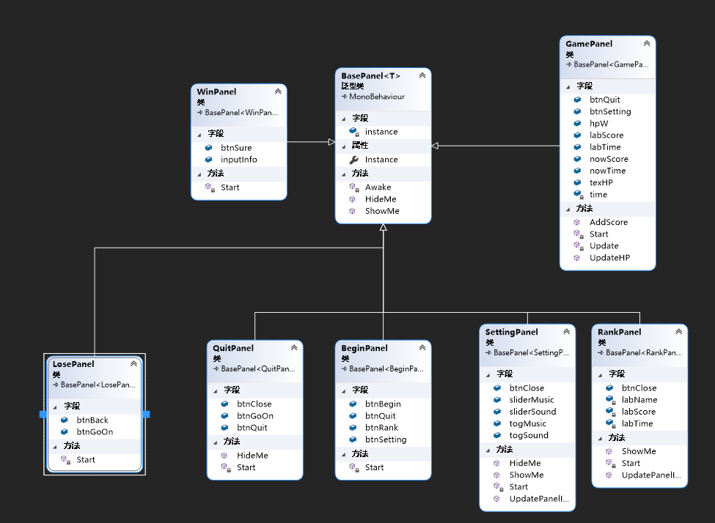

3.4 类设计（主要）以及开发步骤
BaseTank类：
ATK：攻击力，Def：防御力， MaxHp：生命上限（初始为100），Hp：当前生命值（初始为100）MoveSpeed：坦克移速，RoundSpeed：坦克转向速度，HeadRoundSpeed：坦克炮塔转向速度。
Wound方法：当对象被如子弹等物体触发器所碰触时调用此方法，计算伤害=子弹父对象攻击力-本物体的防御力。并更新血条面板数据。
Fire方法：在指定开火点生成子弹。
PlayerObj：继承自BaseTank，额外拥有了键盘交互的移动方法和鼠标左键的开火方法，以及结合触发器的武器变换的方法。
MonsterObj：继承自BaseTank，额外有了针对玩家的AI行为方法和AI寻路方法。
TowerObj:继承自BaseTank，额外拥有了间隔偏移的发射方法和随机发射以及开火方式。
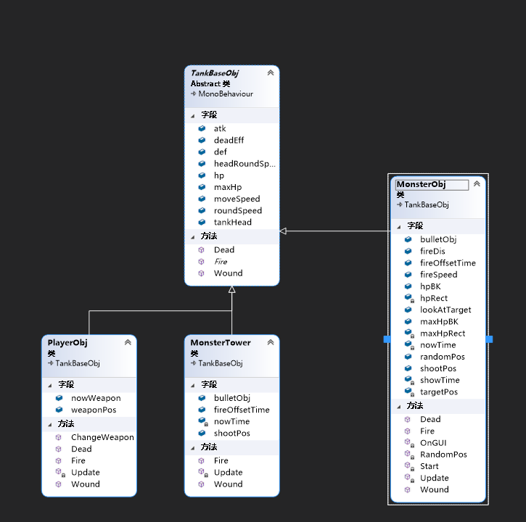
面板类：
BasePanel：主要功能提供所有子类都拥有的面板显隐功能。
GamePanel：继承自BasePanel额外扩展了开始游戏，游戏设置，排行榜，退出游戏的按键，通过点击分别进入游戏场景，设置面板，排行榜面板等功能。
RankPanel：获取本地存储的文件数据并显示。
QuitPanel：提示是否确认退出，防误触。
SettingPanel：设置音乐音效开关，并存储到本地。
LosePanel：是否重新尝试还是回到主菜单。
WinPanel：如果成绩大于排行榜的前10名则根据信息写入排行榜。

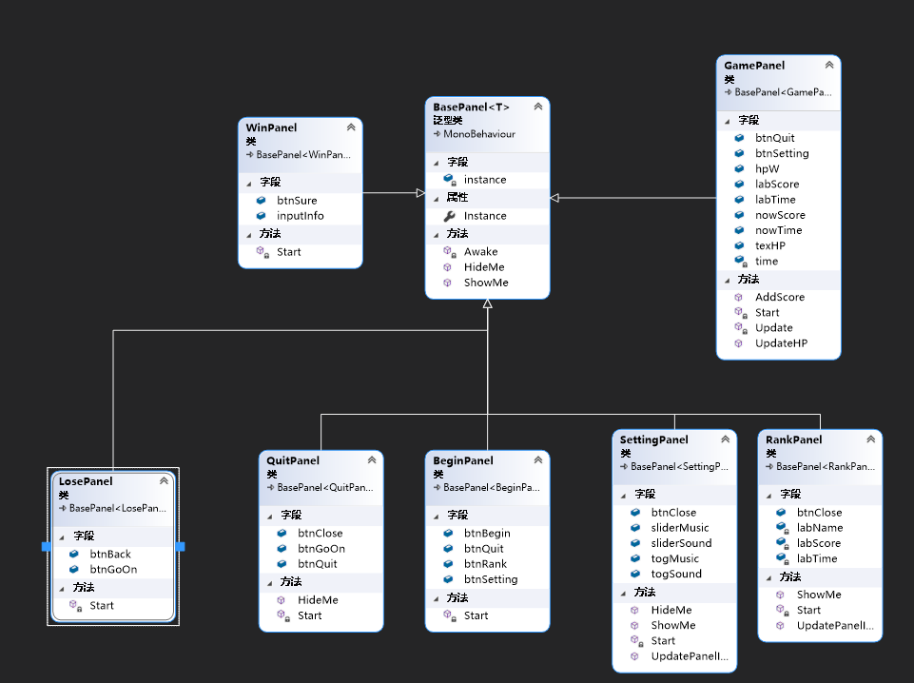
封装按钮类：
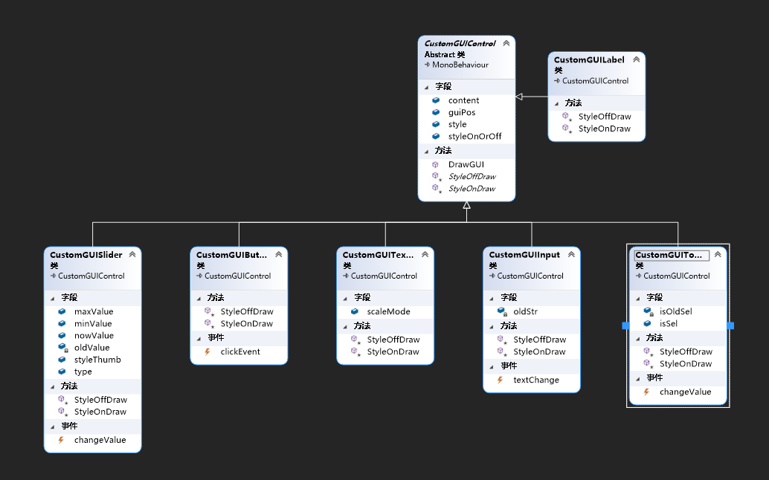
杂项类：（详细看项目源码）
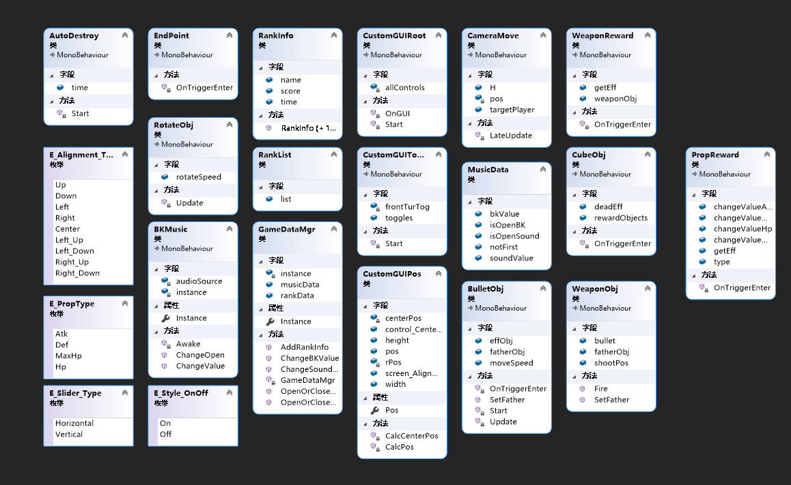
原型开发步骤：
1 根据游戏策划文档实现游戏元素设计，如类和类之间的关系，枚举类型，玩家角色设计，ai行为设计分析，以及场景设计等
2美术资源的准备工作，可以首先使用基本物体代替模型，实现逻辑开发，在之后美术资源到位后再将其替换成美术模型。
3 进行编码设计，第一次编码以实现效果为目标，不必刻意追求优化。
如在本游戏中最开始我所实现的关于玩家Hp血条的更新方式是调用Update（）里不断获取角色的Hp血量每帧更新。并且当坦克被子弹击中时通过触发器获取坦克血量并加以计算扣血。不难看出，每个坦克每帧都在更新血条的化就会浪费逻辑运算资源。并且在场景中坦克和玩家较少时这种性能消耗可以接受，但在后期扩展玩法时，如调整玩家数量和坦克数量时便会造成很大影响。以及场景中通过触发器修改属性存在的不安全性。
4 扩展设计：在原有的基本的框架下扩展玩法，如本项目中我首先设计的是玩家角色和AI，因为这两类全部可以继承自坦克基类，因为他们的属性如hp，攻击力，防御力等都具有相同特点，区别是玩家控制和脚本控制。之后我扩展了物品，如道具系统，奖励模式等玩法。
5 编码优化（迭代）：在编码设计中，我将原来的血条更新调整为基类坦克新增了掉血方法，触发器便成了一种信号，当被子弹命中时被命中对象调用掉血方法并更新血条ui，这种方式对软件性能的提升是巨大的。不仅减少了变量间的耦合，还优化了逻辑中的冗余。
6 测试：通过多次测试和迭代来不断优化游戏的稳定性和性能。

